ЧЕЛЯБИНСКАЯ ОБЛАСТЬ

АДМИНИСТРАЦИЯ
ЗЛАТОУСТОВСКОГО ГОРОДСКОГО ОКРУГА
ПОСТАНОВЛЕНИЕ

19.12.2025 г. | № | 475-П/АДМ
г.Златоуст
О внесении изменений
в постановление Администрации Златоустовского городского округа
от 05.06.2023 г. № 233-П/АДМ
«О мерах по обеспечению исполнения бюджета Златоустовского городского округа»

В соответствии с Бюджетным кодексом Российской Федерации и в целях организации исполнения бюджета,
ПОСТАНОВЛЯЮ:
- Внести в постановление Администрации Златоустовского городского округа от 05.06.2023 г. № 233-П/АДМ «О мерах по обеспечению исполнения бюджета Златоустовского городского округа» (далее – Постановление) следующие изменения:
- пункт 8 Постановлениядополнить абзацем четвертым следующего содержания:
«Органам местного самоуправления, отраслевым органам Администрации округа, осуществляющим функции и полномочия учредителя муниципальных бюджетных и муниципальных автономных учреждений, решения о наличии потребности в направлении на те же цели в текущем финансовом году неиспользованных остатков субсидий, предоставленных
в соответствии с абзацем вторым пункта 1 статьи 78.1 Бюджетного кодекса Российской Федерации (за исключением субсидий, источником финансового обеспечения которых являются целевые межбюджетные трансферты
из федерального и областного бюджетов) муниципальным бюджетным
и муниципальным автономным учреждениям в отчетном финансовом году, принимать в размере, не превышающем размер не исполненных обязательств муниципальными бюджетными и муниципальными автономными учреждениями на основе и в пределах обязательств, принятых до начала текущего финансового года.»;
- подпункт 1 пункта 14 Постановления изложить в следующей редакции:
«1) организовать:
заключение соглашений с муниципальными бюджетными
и муниципальными автономными учреждениями на финансовое обеспечение выполнения ими муниципального задания до 01 января текущего финансового года и обеспечить контроль за выполнением условий соглашений;
работу по контролю за перечислением в доход бюджета округа средств, поступивших во временное распоряжение получателей средств бюджета округа, в случае невостребованности указанных средств по истечении трех лет со дня их поступления получателю средств бюджета округа и невозможности их возврата плательщику в соответствии с постановлением Правительства Российской Федерации от 27 марта 2020 г. № 356 «О случаях и порядке возврата или перечисления средств, поступающих во временное распоряжение получателей бюджетных средств»;».
2. Настоящее постановление вступает в силу с даты подписания.
3. Пресс-службе Администрации Златоустовского городского округа (Семёнова А.Г.) разместить настоящее постановление на официальном сайте Златоустовского городского округа в сети «Интернет».
4. Организацию и контроль за выполнением настоящего постановления возложить на заместителей Главы Златоустовского городского округа
по курируемым направлениям.

Глава  Златоустовского городского округа | 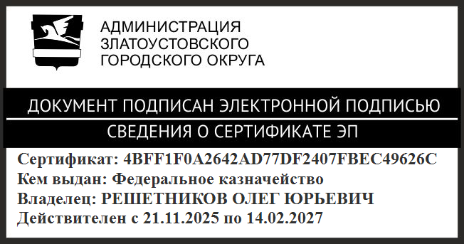 | О.Ю. Решетников

